

Departamento de Engenharia de Computação e Sistemas Digitais

**PCS 2056 – Linguagens e Compiladores**

**Relatório Final**

05/12/2011

Bruno Pezzolo dos Santos 5948816

Carla Guillen Gomes 5691366

**Sumário**

1. Introdução 3

2. Definição da Linguagem 4

2.1. Descrição Informal 4

Funções 4

Repetição Condicional 5

Decisão 5

Entrada 5

Saída 5

2.2. Descrição Formal 5

Notação BNF 5

Notação Wirth 7

2.3. Descrição Reduzida 9

3. Análise Léxica 11

3.1. Autômatos 12

3.2. Implementação 15

4. Análise Sintática 18

4.1. Submáquinas do Autômato de Pilha Estruturado (APE) 18

4.2. Implementação 23

5. Definição do Ambiente de Execução 25

5.1. Instruções da linguagem de saída 25

5.2. Pseudoinstruções da linguagem de saída 26

5.3. Características gerais 26

Chamada de subrotina 28

Retorno de subrotina 28

6. Tradução de Comandos 29

6.1. Controle de fluxo 29

6.2. Comandos imperativos 30

6.3. Exemplo de programa traduzido 33

7. Análise Semântica 35

7.1. Tabela de símbolos com suporte a escopo 35

7.2. Principais ações semânticas 36

Rótulos 36

Submáquina Programa 36

Submáquina Comando 37

Submáquina Expressão 38

7.3. Rotinas da SVM 38

8. Testes 38

9. Conclusão 38

# Introdução

Este documento descreve o compilador desenvolvido pelos alunos Bruno Pezzolo dos Santos e Carla Guillen Gomes na disciplina PCS2056 – Linguagens e Compiladores. O compilador foi desenvolvido com fins didáticos, sendo desconsideradas características como otimização de código-fonte e desempenho.

O compilador foi escrito na linguagem C e gera código objeto em linguagem simbólica composta por mnemônicos, aceita pela MVN fornecida. A MVN (Máquina de von Neumann) simula o Modelo de von Neumann como um processador simples rodando na máquina virtual Java (JVM).

A arquitetura do compilador é orientada à sintaxe, ou seja, o módulo de análise sintática gerencia as atividades através de requisições aos outros módulos, conforme representação a seguir:

Código fonte

Tokens

Código objeto

Analisador Sintático

Analisador Léxico

Tabela de símbolos

Solicita token

Analisador Semântico

As fases do desenvolvimento do compilador (definição da linguagem, análise léxica, análise sintática, definição do ambiente de execução e análise semântica) serão descritas nos próximos capítulos.

# Definição da Linguagem

A linguagem de alto nível criada é baseada na linguagem C. Os programas são formados por sequências de comandos separados por ponto e vírgula. Os programas se iniciam com a palavra **program**, seguida pelas definições de structs, declarações de variáveis, structs e/ou vetores e funções. Por fim, a estrutura **main {**<declarações> <comandos>**}** contém o programa principal a ser executado.

Um exemplo de programa está representado a seguir:

|  |
| --- |
| program  function int fatorial_iterativo(int n) {    declare int fatorial;  fatorial = 1;   while (n > 0) {  fatorial = fatorial * n;     n = n - 1;  }   return fatorial; }   main {  declare int fat;  fat = fatorial_iterativo(10);  output fat; } |

## Descrição Informal

A seguir, apresenta-se a representação informal das principais funcionalidades definidas para a linguagem

### Funções

|  |
| --- |
| **function** tipo identificador **(** parâmetro_1**,** ..., parâmetro_n **)** **{**  declaração_1**;**  ...  declaração_n**;**  comando_1**;**  ...  comando_n**;**  **}** |

### Repetição Condicional

|  |
| --- |
| **while** **(**condição**) {**  comando_1**;**  ...  comando_n**;**  **}** |

### Decisão

|  |
| --- |
| **if (**condição**) {**  comando_1**;**  ...  comando_n**;**  **}** |
| **if (**condição**) {**  comando_1**;**  ...  comando_n**;**  **}** **else** **{**  comando_1**;**  ...  comando_n**;**  **}** |

### Entrada

|  |
| --- |
| **input** identificador **;** |

### Saída

|  |
| --- |
| **output** identificador **;** |

## Descrição Formal

Para formalização da sintaxe definida, foram usadas as notações BNF e Wirth. A descrição formal da gramática nas duas notações encontra-se a seguir.

### Notação BNF

|  |
| --- |
| <programa> ::=  program  <definições> <declarações> <funções>  main { <declarações> <comandos> }  <definições> ::= <definição> <definições> | ε  <definição> ::= typedef struct <nome_da_estrutura> { <declarações> }  <nome_da_estrutura> ::= <identificador>  <declarações> ::= <declarações_variáveis> | <declarações_vetores> | <declarações_structs> | <declarações> <declarações> | ε  <declarações_variáveis> ::= declare <declaração_variável> ; | declare <declaração_variável>, <declarações_variáveis>  <declaração_variável> ::= <tipo> <identificador>  <declarações_vetores> ::= declare <declaração_vetor> ; | declare <declaração_vetor>, <declarações_vetores>  <declaração_vetor> ::= <tipo> <identificador>[<número>]  <declarações_structs> ::= declare <declaração_struct> ; | declare <declaração_struct>, <declarações_structs>  <declaração_struct> ::= struct <nome_da_estrutura> <identificador>  <funções> ::= function <tipo> <identificador> ( <parâmetros> ) { <declarações> <comandos> }  <parâmetros> ::= <declaração_variável> | <declaração_variável>, <parâmetros> | ε  <comandos> ::= <comando_atribuição> | <comando_condicional> | <comando_iterativo> | <comando_entrada> | <comando_saída> | <comando_chamada> | <comando_retorno> | <comandos> <comandos> | ε  <comando_atribuição> ::= <atribuição_variável> | <atribuição_agregados> | <atribuição_vetor>  <atribuição_variável> ::= <identificador> = <expressão> ;  <atribuição_vetor> ::= <identificador>[<número>] = <expressão> ;  <atribuição_agregados> ::= <identificador> = { <expressões> } ;  <comando_condicional> ::= if ( <expressão> ) { <comandos> } |  if ( <expressão> ) { <comandos> } else { <comandos> }  <comando_iterativo> ::= while ( <expressão> ) { <comandos> }  <comando_entrada> ::= input <identificador> ;  <comando_saída> ::= output <identificador> ;  <comando_chamada> ::= <identificador> ( <argumentos> ) ;  <comando_retorno> = return <expressão> ;  <expressões> ::= <expressão> | <expressão>, <expressões>  <expressão> ::= <expressão_lógica> | <expressão_aritmética> | <identificador> | <elemento_do_vetor> | <elemento_struct> | <chamada_função>  <expressão_lógica> ::= <booleano> | <expressão> <operador_lógico> <expressão> | not <expressão_lógica>  <expressão_aritmética> ::=<número> | <expressão> <operador_aritmético> <expressão>  <elemento_do_vetor> ::= <identificador>[<numero>]   <elemento_struct> ::= <identificador>.<identificador>  <chamada_função> ::= <identificador> ( <argumentos> )  <argumentos> ::= <expressões>  <tipo> ::= int | boolean  <identificador> ::= <letra> | <letra><letra_digito>  <letra_dígito> ::= <letra> | <dígito>  <letra> ::= A | B | C | D | E | F | G | H | I | J | K | L | M | N | O | P | Q | R | S | T | U | V | W | X | Y | Z | a | b | c | d | e | f | g | h | i | j | k | l | m | n | o | p | q | r | s | t | u | v | w | x | y | z | _  <dígito> ::= 0 | 1 | 2 | 3 | 4 | 5 | 6 | 7 | 8 | 9  <booleano> ::= true | false  <operador_lógico> ::= > | < | == | and | or  <operador_aritmético> ::= + | - | * | / |

### Notação Wirth

|  |
| --- |
| programa = "program" {definicao} {declaracao} {funcao} "main" "{" {declaracao} {comando} "}" .  definicao = "typedef" "struct" nome_estrutura "{" {declaracao} "}" .  declaracao = declaracao_variaveis | declaracao_vetores | declaracao_structs .  declaracao_variaveis = "declare" declaracao_variavel{"," declaracao_variavel  } ";"  declaracao_variavel = tipo identificador .  declaracao_vetores = "declare" declaracao_vetor {"," declaracao_vetor } ";" .  declaracao_vetor = tipo identificador "[" numero "]" .  declaracao_structs = "declare" declaracao_struct {"," declaracao_struct } ";" .  declaracao_struct = "struct" nome_estrutura identificador ";"  funcao = "function" tipo identificador "(" [parametros] ")" "{" {declaracao}{comando} "}" .  parametros = declaracao_variavel {"," declaracao_variavel} .  comando = comando_atribuicao | comando_condicional | comando_iterativo | comando_entrada | comando_saida | comando_chamada | comando_retorno .  comando_atribuicao = atribuicao_variavel | atribuicao_vetor | atribuicao_agregado .  atribuicao_variavel = identificador "=" expressao ";" .  atribuicao_vetor = identificador "[" numero "]" "=" expressao ";" .  atribuicao_agregado = identificador "=" "{" expressao{"," expressao} "};" .  comando_condicional = "if" "(" expresao ")" "{" {comando} "}" ["else" "{" {comando}"}"] .  comando_iterativo = "while" "(" expresao ")" "{" {comando}"}" .  comando_entrada = "input" identificador ";" .  comando_saida = "output" identificador ";" .  comando_chamada = identificador "(" [argumentos] ")" ";" .  comando_retorno = "return" expressao ";" .  expressao = expressao_logica | expressao_aritmetica | identificador | elemento_do_vetor | elemento_struct | chamada_funcao .  expressao_logica = booleano | "not" expressao_logica | expressao operador_logico expressao .  expressao_aritmetica = numero | expressao operador_aritmetico expressao .  elemento_do_vetor = identificador "[" numero "]" .  elemento_struct = identificador "." identificador .  chamada_funcao = identificador "(" [argumentos] ")" .  argumentos = expressao {"," expressao} .  booleano = "true" | "false" .  tipo = "int" | "boolean" .  nome_estrutura = identificador .  identificador = letra{letra|digito} .  letra = "a" | "b" | "c" | "d" | "e" | "f" | "g" | "h" | "i" | "j" | "k" | "l" | "m" | "n" | "o" | "p" | "q" | "r" | "s" | "t" | "u" | "v" | "w" | "x" | "y" | "z" | "A" | "B" | "C" | "D" | "E" | "F" | "G" | "H" | "I" | "J" | "K" | "L" | "M" | "N" | "O" | "P" | "Q" | "R" | "S" | "T" | "U" | "V" | "W" | "X" | "Y" | "Z" | "_".  digito = "0" | "1" | "2" | "3" | "4" | "5" | "6" | "7" | "8" | "9" .  numero = digito{digito} .   operador_logico = ">" | "<" | "==" | "and" | "or" .  operador_aritmetico = "+" | "-" | "*" | "/" . |

## Descrição Reduzida

Para que a análise sintática fosse implementada usando um autômato de pilha estruturado, a descrição em notação de Wirth foi reduzida através do agrupamento de não-terminais. Além disso, as recursões à esquerda foram eliminadas. O resultado da redução é mostrado a seguir.

|  |
| --- |
| programa = "program" { "typedef" "struct" identificador "{" { "declare" ( ( "int" | "boolean" ) identificador [ "[" numero "]" ] {"," ( "int" | "boolean" ) identificador [ "[" numero "]" ] } | "struct" identificador identificador {"," "struct" identificador identificador } ) ";" } "}" } { "declare" ( ( "int" | "boolean" ) identificador [ "[" numero "]" ] {"," ( "int" | "boolean" ) identificador [ "[" numero "]" ] } | "struct" identificador identificador {"," "struct" identificador identificador } ) ";" } { "function" ( "int" | "boolean" ) identificador "(" [ ( "int" | "boolean" ) identificador [ "[" numero "]" ] {"," ( "int" | "boolean" ) identificador [ "[" numero "]" ] } ] ")" "{" { "declare" ( ( "int" | "boolean" ) identificador [ "[" numero "]" ] {"," ( "int" | "boolean" ) identificador [ "[" numero "]" ] } | "struct" identificador identificador {"," "struct" identificador identificador } ) ";" } {comando} "}" } "main" "{" { "declare" ( ( "int" | "boolean" ) identificador [ "[" numero "]" ] {"," ( "int" | "boolean" ) identificador [ "[" numero "]" ] } | "struct" identificador identificador {"," "struct" identificador identificador } ) ";"} {comando} "}" .  comando = identificador ( "=" ( expressao | "{" expressao{"," expressao} "}" ) | "[" numero "]" "=" expressao | "(" [ expressao {"," expressao} ] ")" ) ";" | "if" "(" expressao ")" "{" {comando} "}" ["else" "{" {comando}"}"] | "while" "(" expressao ")" "{" {comando}"}" | "input" identificador ";" | "output" identificador ";" | "return" expressao ";" .  expressao = ( "true" | "false" | "not" expressao | numero | identificador [ "[" numero "]" | "." identificador | "(" [ expressao {"," expressao} ] ")" ] ) [ ( ">" | "<" | "==" | "and" | "or" | "+" | "-" | "*" | "/" ) expressao ] .  identificador = letra{letra|digito} .  letra = "a" | "b" | "c" | "d" | "e" | "f" | "g" | "h" | "i" | "j" | "k" | "l" | "m" | "n" | "o" | "p" | "q" | "r" | "s" | "t" | "u" | "v" | "w" | "x" | "y" | "z" | "A" | "B" | "C" | "D" | "E" | "F" | "G" | "H" | "I" | "J" | "K" | "L" | "M" | "N" | "O" | "P" | "Q" | "R" | "S" | "T" | "U" | "V" | "W" | "X" | "Y" | "Z" | "_".  digito = "0" | "1" | "2" | "3" | "4" | "5" | "6" | "7" | "8" | "9" .  numero = digito{digito} . |

# Análise Léxica

O módulo de análise léxica é responsável por converter o texto fonte em componentes chamados *tokens* ou átomos. Fornecendo, então, uma representação mais adequada para realização da análise e tradução pelos outros módulos do compilador.

Dessa maneira, o analisador léxico efetua a leitura do código fonte, e com o conhecimento das especificações da linguagem agrega os caracteres lidos do código em unidades que contenham um sentido completo para a linguagem, os *tokens*, descartando os caracteres que não possuem significado para a linguagem (por exemplo, caracteres de tabulação, na linguagem C).

Porém, mais informações são necessárias para as análises subsequentes, como o tipo de informação que está sendo representada pelo *token* (como, por exemplo, a classificação do átomo como um "identificador", "palavra reservada" ou "número"), além disso, um valor para o *token* também é necessário em outras etapas da compilação, esse valor pode ser um valor númerico do *token*, um índice em uma tabela de símbolos ou o próprio texto. Sendo também papel do analisador léxico realizar essas tarefas.

A tabela abaixo mostra os tipos de átomos reconhecidos pelo analisador léxico, definidos através de expressões regulares.

|  |  |
| --- | --- |
| **Classe do átomo** | **Expressão regular** |
| Identificador | [letra][letra | dígito]* |
| Palavra reservada | if | else | int | boolean | string | false | true | while | main | void | return | def | and | or | not |
| Caractere especial | + | - | * | / | ; | < | > | = | == | ( | ) | “ | { | } |
| Número | [dígito][dígito]* |
| String | [“][qualquer_caractere_ascii][”] |
| Espaçador | space | \n | \t |
| Comentário | [#][qualquer_caractere_ascii]*[\n] |

O analisador léxico implementado realiza uma simples detecção de erros, retornando *tokens* inválidos quando o conjunto de caracteres lidos não corresponde a nenhuma das expressões representadas acima.

## Autômatos

Para facilitar a representação do reconhecimento dos *tokens* pelo analisador léxico, as expressões regulares foram convertidas em autômatos finitos equivalentes, representados a seguir, onde:

L = A | B | … | Z | a | … | z  
D = 0 | 1 | .. | 9

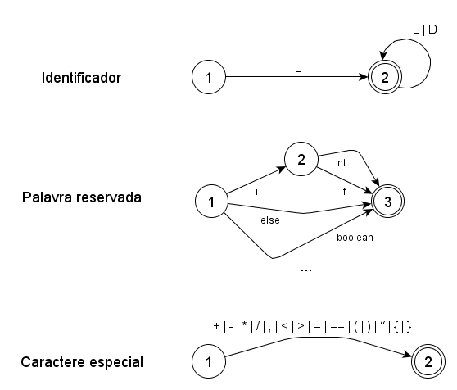

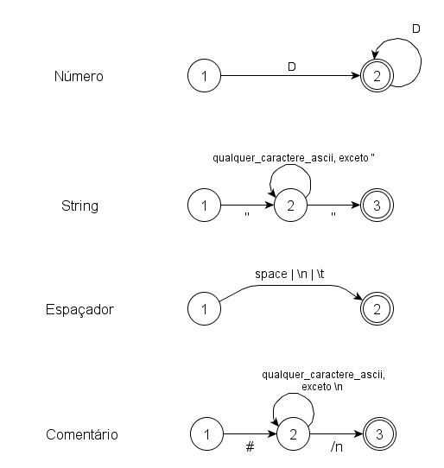





Estes autômatos reconhecem as correspondentes linguagens por eles definidas. Um autômato que reconhece todas essas linguagens, partindo de um mesmo estado inicial, mas apresentando um estado diferenciado para cada tipo de átomo é mostrado a seguir.

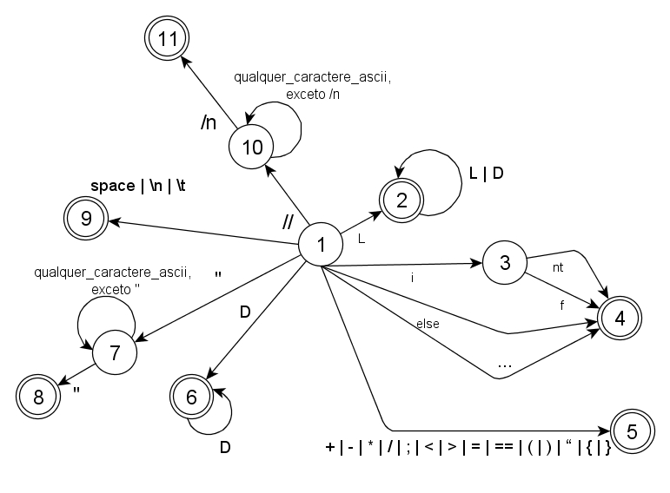

onde:  
L = A | B | … | Z | a | … | z  
D = 0 | 1 | .. | 9

Por fim, o autômato foi convertido em transdutor, que emite como saída o átomo encontrado ao abandonar cada um dos estados finais para iniciar o reconhecimento de mais um átomo do texto.

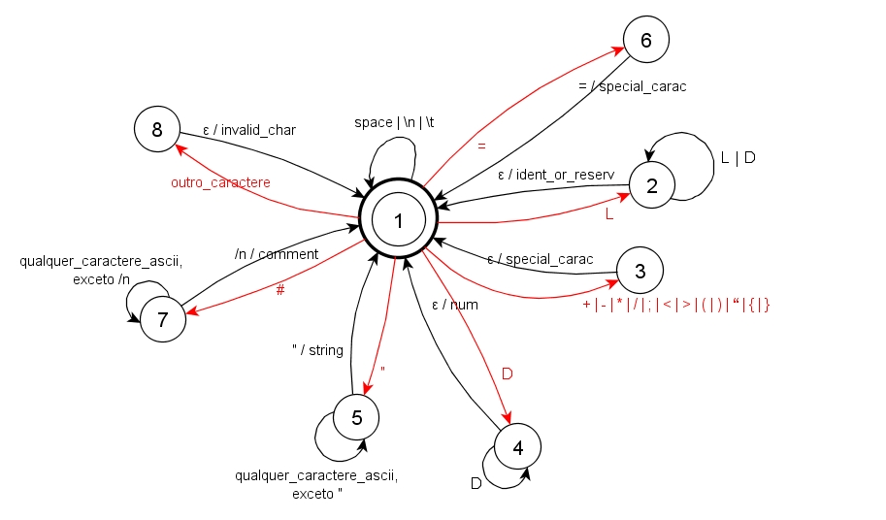

A partir deste transdutor é possível observar uma simplificação realizada: o átomo **ident_or_reserv** representa um átomo que começa com uma letra seguida por letras ou dígitos. Este átomo pode ser do tipo **identificador** ou **palavra_reservada**, porém o transdutor indefere estes dois tipos, deixando esta tarefa para uma rotina posterior, ainda no analisador léxico. Maiores detalhes da implementação são expostos na próxima seção.

## Implementação

O analisador léxico foi implementado como uma sub-rotina que é chamada pelo analisador sintático sempre que um novo *token* for necessário. A arquitetura básica da implementação do analisador léxico é a que segue:

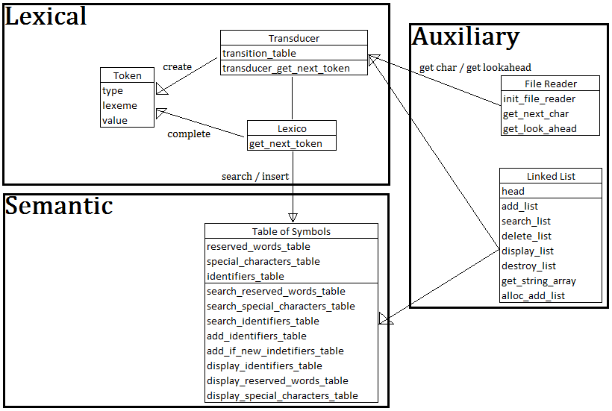

Os arquivos token.h e token.c representam um *token* na linguagem, contendo seu tipo, lexema (ou seja, o texto que representa o *token*) e seu valor. Neles são definidos todos os tipos possíveis de tokens existentes na linguagem. Vale observar que para alguns tipos (*string, comment, ...*) o atributo *lexeme* é utilizado no lugar do *value*.

Os arquivos lexico.h e lexico.c representam o analisador léxico. Na implementação realizada, o analisador léxico faz requisições de tokens para o transdutor, que retorna um token com um tipo inicial (não necessariamente válido para a linguagem). É então, papel do analisador léxico completar o token retornado com o restante dos dados necessários, ou seja, calcular o valor dos tokens, bem como os tipos exatos de cada um, retornando o valor para quem fez a requisição. Além disso, o analisador também é responsável pelas inserções nas tabelas de identificadores, verificando a existência, ou não, de um identificador, e inserindo apropriadamente.

Os arquivos table_of_symbols.h e table_of_symbols.c representam as tabelas de símbolos existentes no compilador. Três tabelas de símbolos são utilizadas, a de palavras reservadas, a de caracteres especiais e a de identificadores. Por terem tamanho fixo, as tabelas de palavras reservadas e caracteres especiais foram implementadas através de matrizes, inicializadas com todos os lexemas possíveis. Já a tabela de identificadores, que apresenta tamanho variável, foi implementada através de uma lista ligada. Todas as tabelas apresentam funções de busca, e a tabela de identificadores apresenta também funções para inserção.

Os arquivos file_reader.c e file_reader.h implementam rotinas auxiliares de leitura. Dado um arquivo de entrada há funções para acesso ao caractere sendo lido e ao próximo caractere a ser lido, essas funções são get_next_char() e get_look_ahead(). O arquivo de entrada é determinado ao inicializar o file_reader através da função void init_file_reader(char *path). Esta inicialização é feita na função *main*.

Os arquivos transducer.c e transducer.h implementam o transdutor mostrado no Capítulo 3.1. Para isto, existe uma matriz de transição (denominada transition_table) onde as linhas representam os estados atuais e, dado um caractere de entrada (representado pelas colunas), o valor da célula correspondente indica o próximo estado. Os estados são representados por números inteiros e correspondem aos estados da figura do transdutor.

A função transducer_get_next_token() percorre o arquivo de entrada (através de funções auxiliares) e, a cada caractere lido, atualiza seu estado. Quando o transdutor volta para o estado 1 (inicial), ele atualiza uma variável global token preenchendo seu *type* e *lexeme* (o preenchimento do campo *value* e eventual atualização do seu tipo é feito posteriormente por rotinas do léxico). Para possibilitar as transições vazias do transdutor é usado o caractere look_ahead. Quando, usando o lookahead, é observado que o token incompleto se tornaria inválido, o token é atualizado e o transdutor volta ao estado inicial.

Um teste foi realizado comprovando o correto funcionamento do analisador léxico. A entrada e saída correspondente são mostradas a seguir.

|  |  |
| --- | --- |
| **Entrada_teste.txt** | |
| int a = 1; int b=2; string s = "olá!?"; # comentário qualquer int a = 2,2;  123 # $ {typedef} | |
| **Saída** | **Tabelas de símbolos** |
| https://lh3.googleusercontent.com/_TEZweKcluFI4g2BBCfnrdtsGSDhFSdF-ra0Wk-bR0iZoNPkP7S5WmP7ICV4PtFPHF7is8QTXrQyL75dyVLdH-QSzMGD4292zl4cZCTfj1shd5r1yO8 tokens reconhecidos no formato: lexeme  TYPE (value) | https://lh5.googleusercontent.com/lUGKRGWhbUoexhajo7gVG4ttRhVqvqhG7lwt45oF9CgOA5txVZZJj_CYOVVMqW4oCjPsLhCctg_f3w7QtauK5uIISnvocKsSYpP_qhH1bQUxuoYE_yU |

# Análise Sintática

A análise sintática é responsável por verificar se o código a ser analisado corresponde à gramática da linguagem-fonte.

Em compiladores orientados por sintaxe, como é o caso do compilador desenvolvido, o analisador sintático é responsável por controlar as atividades do compilador, sendo responsável por efetuar chamadas de funções léxicas para o recebimento de *tokens* conforme os mesmos são consumidos.

A partir dos *tokens* gerados pelo analisador léxico, o analisador sintático analisa a sequência de recebimentos dos *tokens* e monta a árvore sintática.

## Submáquinas do Autômato de Pilha Estruturado (APE)

A implementação do analisador sintático do compilador desenvolvido foi baseada no autômato de pilha estruturado (APE) tornando-se necessária a tradução dos três terminais essenciais (PROGRAMA, COMANDO e EXPRESSAO) em autômatos.

Para esta tradução, foi utilizado o gerador de autômatos disponível em: <http://radiant-fire-72.heroku.com/>. Ao inserir descrição reduzida da linguagem na notação Wirth, mostrada no Capítulo 2.3, obteve-se as seguintes listas de transições:

|  |  |  |
| --- | --- | --- |
| **PROGRAMA** | **COMANDO** | **EXPRESSAO** |
| initial: 0  final: 10  (0, "program") -> 1  (1, "typedef") -> 2  (1, "declare") -> 3  (1, "function") -> 4  (1, "main") -> 5  (2, "struct") -> 6  (3, "struct") -> 35  (3, "int") -> 36  (3, "boolean") -> 36  (4, "int") -> 34  (4, "boolean") -> 34  (5, "{") -> 7  (6, identificador) -> 8  (7, "declare") -> 9  (7, "}") -> 10  (7, comando) -> 11  (8, "{") -> 12  (9, "struct") -> 14  (9, "int") -> 15  (9, "boolean") -> 15  (11, "}") -> 10  (11, comando) -> 11  (12, "declare") -> 13  (12, "}") -> 1  (13, "struct") -> 16  (13, "int") -> 17  (13, "boolean") -> 17  (14, identificador) -> 28  (15, identificador) -> 18  (16, identificador) -> 29  (17, identificador) -> 19  (18, "[") -> 20  (18, ",") -> 21  (18, ";") -> 7  (19, "[") -> 22  (19, ",") -> 23  (19, ";") -> 12  (20, numero) -> 24  (21, "int") -> 15  (21, "boolean") -> 15  (22, numero) -> 25  (23, "int") -> 17  (23, "boolean") -> 17  (24, "]") -> 26  (25, "]") -> 27  (26, ",") -> 21  (26, ";") -> 7  (27, ",") -> 23  (27, ";") -> 12  (28, identificador) -> 30  (29, identificador) -> 31  (30, ",") -> 32  (30, ";") -> 7  (31, ",") -> 33  (31, ";") -> 12  (32, "struct") -> 14  (33, "struct") -> 16  (34, identificador) -> 37  (35, identificador) -> 57  (36, identificador) -> 38  (37, "(") -> 39  (38, "[") -> 40  (38, ",") -> 41  (38, ";") -> 42  (39, "int") -> 43  (39, "boolean") -> 43  (39, ")") -> 44  (40, numero) -> 49  (41, "int") -> 36  (41, "boolean") -> 36  (42, "declare") -> 3  (42, "function") -> 4  (42, "main") -> 5  (43, identificador) -> 62  (44, "{") -> 45  (45, "declare") -> 46  (45, "}") -> 47  (45, comando) -> 48  (46, "struct") -> 50  (46, "int") -> 51  (46, "boolean") -> 51  (47, "function") -> 4  (47, "main") -> 5  (48, "}") -> 47  (48, comando) -> 48  (49, "]") -> 52  (50, identificador) -> 61  (51, identificador) -> 53  (52, ",") -> 41  (52, ";") -> 42  (53, "[") -> 54  (53, ",") -> 55  (53, ";") -> 45  (54, numero) -> 56  (55, "int") -> 51  (55, "boolean") -> 51  (56, "]") -> 58  (57, identificador) -> 59  (58, ",") -> 55  (58, ";") -> 45  (59, ",") -> 60  (59, ";") -> 42  (60, "struct") -> 35  (61, identificador) -> 63  (62, "[") -> 64  (62, ",") -> 65  (62, ")") -> 44  (63, ",") -> 66  (63, ";") -> 45  (64, numero) -> 67  (65, "int") -> 43  (65, "boolean") -> 43  (66, "struct") -> 50  (67, "]") -> 68  (68, ",") -> 65  (68, ")") -> 44 | initial: 0  final: 11, 25  (0, identificador) -> 1  (0, "if") -> 2  (0, "while") -> 3  (0, "input") -> 4  (0, "output") -> 4  (0, "return") -> 5  (1, "=") -> 6  (1, "[") -> 7  (1, "(") -> 8  (2, "(") -> 21  (3, "(") -> 15  (4, identificador) -> 9  (5, expressao) -> 9  (6, expressao) -> 9  (6, "{") -> 18  (7, numero) -> 13  (8, expressao) -> 10  (8, ")") -> 9  (9, ";") -> 11  (10, ",") -> 12  (10, ")") -> 9  (12, expressao) -> 10  (13, "]") -> 14  (14, "=") -> 5  (15, expressao) -> 16  (16, ")") -> 17  (17, "{") -> 19  (18, expressao) -> 20  (19, "}") -> 11  (19, comando) -> 19  (20, ",") -> 18  (20, "}") -> 9  (21, expressao) -> 22  (22, ")") -> 23  (23, "{") -> 24  (24, "}") -> 25  (24, comando) -> 24  (25, "else") -> 17 | initial: 0  final: 1, 3, 8  (0, "true") -> 1  (0, "false") -> 1  (0, "not") -> 2  (0, numero) -> 1  (0, identificador) -> 3  (1, ">") -> 4  (1, "<") -> 4  (1, "==") -> 4  (1, "and") -> 4  (1, "or") -> 4  (1, "+") -> 4  (1, "-") -> 4  (1, "*") -> 4  (1, "/") -> 4  (2, expressao) -> 1  (3, "[") -> 5  (3, ".") -> 6  (3, "(") -> 7  (3, ">") -> 4  (3, "<") -> 4  (3, "==") -> 4  (3, "and") -> 4  (3, "or") -> 4  (3, "+") -> 4  (3, "-") -> 4  (3, "*") -> 4  (3, "/") -> 4  (4, expressao) -> 8  (5, numero) -> 11  (6, identificador) -> 1  (7, expressao) -> 9  (7, ")") -> 1  (9, ",") -> 10  (9, ")") -> 1  (10, expressao) -> 9  (11, "]") -> 1 |

Para uma melhor visualização dos autômatos, foi utilizado o programa JFLAP, obtendo-se as representações a seguir, onde cada figura representa uma submáquina.

**PROGRAMA**

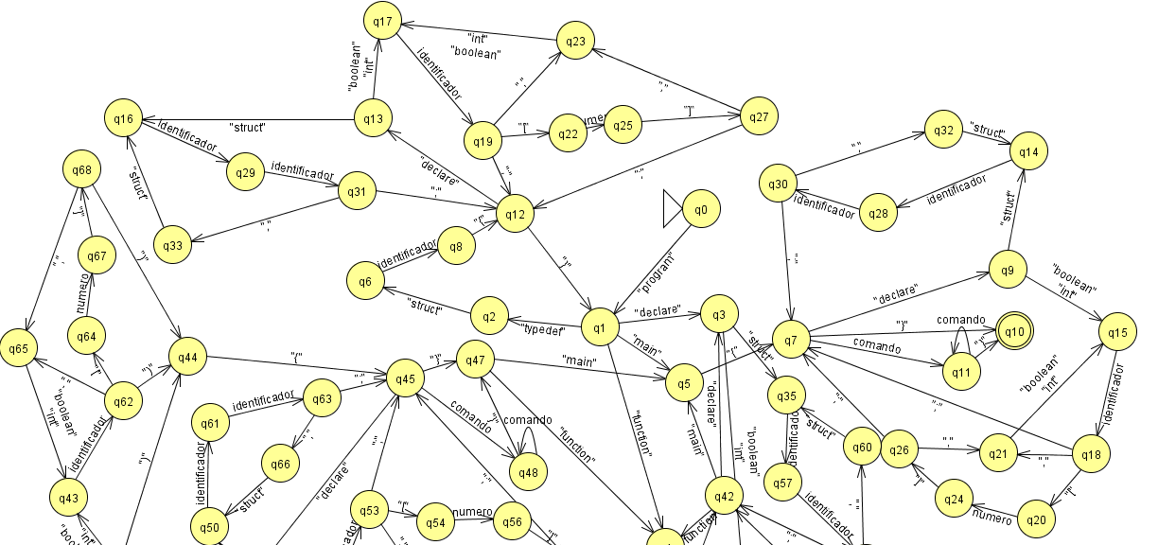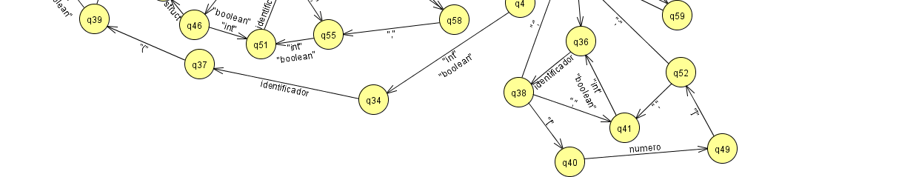

**COMANDO**

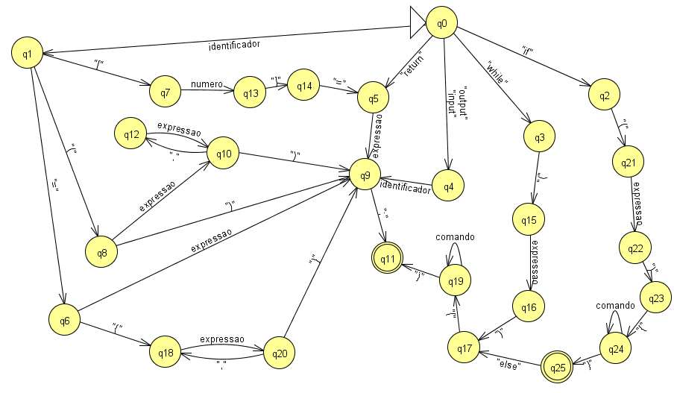

**EXPRESSAO**

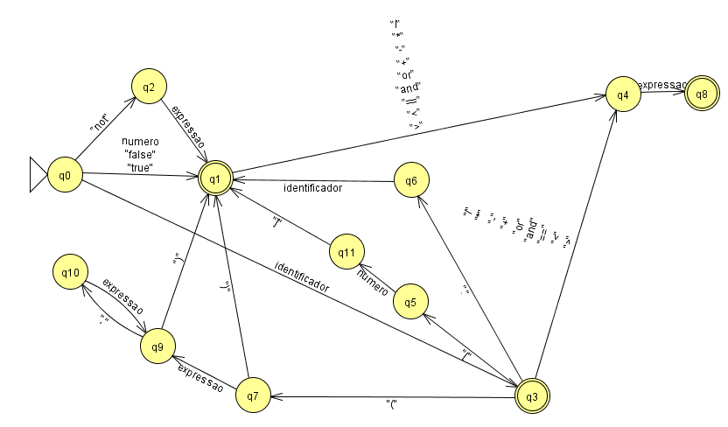

## Implementação

O analisador sintático foi implementado como uma rotina do programa principal. A princípio, são inicializados todos os recursos utilizados pela análise sintática (o analisador léxico, tabela de transição e o autômato de pilha estruturado).

Então, a rotina pede o próximo *token* ao analisador léxico e, enquanto não terminar de ler o arquivo ou encontrar um erro na análise sintática, o analisador executa um passo do seu autômato de pilha estruturado. O passo do APE é sua principal função, ilustrada abaixo:

|  |
| --- |
| int spa_step() {  int machine_token_type = spa_convert_token_to_machine_type();  if (machine_token_type == MTTYPE_INVALID) return 0;  return transition_current_machine_with_token(machine_token_type);  } |

O autômato de pilha estruturado (APE) utiliza autômatos finitos que representam os três não terminais da linguagem (PROGRAMA, COMANDO, EXPRESSAO). Primeiramente ele converte o *token* retornado pelo analisador sintático, para que ele seja reconhecido nas transições dos autômatos finitos da linguagem.

Então, o passo do APE realiza uma transição da máquina atual com o *token* convertido. Essa transição possui três possibilidades. O primeiro caso consiste na existência de uma transição na máquina corrente do estado atual com o *token* recebido. Esse caso é tratado na função “transition_to_next_state(int next_state)”:

|  |
| --- |
| void transition_to_next_state (int next_state) {  actions_on_state_transition[current_machine.machine_id]   [current_machine.current_state]  [spa_convert_token_to_machine_type()](token);  current_machine.current_state = next_state;} |

Nesse caso, o mais simples deles, apenas ocorre uma mudança de estado da máquina atual. Além disso, a transição também desencadeia uma ação semântica, com uma de chamada de função guardada na matriz actions_on_state_transition. As ações semânticas serão descritas com maiores detalhes no capítulo referente à análise semântica.

O segundo caso, é quando a transição de estado é uma chamada de submáquina. Esse caso é tratado na seguinte função:

|  |
| --- |
| void call_machine(int machine_type) {  actions_on_machine_transition[current_machine.machine_id]  [current_machine.current_state]  [machine_type](token);  current_machine.current_state = current_machine.machine_calls  [current_machine.current_state]  [machine_type];  spa_stack_push(current_machine, spa_stack);  current_machine = machines_array[machine_type];  current_machine.current_state = 0;  } |

Para que seja possível o correto funcionamento do APE, é necessário que se guarde a máquina atual e o seu estado corrente em uma pilha. Para isso, foi implementada uma pilha em “*spa_stack.h*” e “*spa_stack.c*”, utilizada pelo APE para empilhar a máquina corrente antes de transicionar para a próxima. Além disso, a transição também desencadeia uma ação semântica.

O último caso existente é aquele em que a o autômato chegou em seu estado final, mas ainda existem máquinas empilhadas. Nesse caso, o que ocorre é um retorno à máquina anterior, pela função:

|  |
| --- |
| void return_machine() {  actions_on_machine_return[current_machine.machine_id]  [current_machine.current_state](token);  current_machine = spa_stack_pop(spa_stack); } |

Nesse caso, é desencadeada uma ação semântica, e, além disso, retorna-se a máquina que se encontra no topo da pilha, para continuar a execução do APE de maneira adequada.

Todas as informações das máquinas utilizadas pelo APE se encontram nos arquivos “*machines.h*” e “*machines.c*”. Sendo estes modelos das máquinas, com suas tabelas de transição de estados, estados finais e transições que representam chamadas de máquinas.

# Definição do Ambiente de Execução

O ambiente em questão consiste da arquitetura do computador-alvo que é, neste caso, a MVN disponibilizada. A MVN (Máquina de von Neumann) simula o Modelo de von Neumann como um processador simples composto pelos seguintes elementos: Memória, Acumulador e Registradores Auxiliares.

Também faz parte do ambiente de execução o Montador disponibilizado. Portanto, a linguagem de saída do compilador desenvolvido não é a linguagem de máquina da MVN, mas sim, uma linguagem simbólica composta por mnemônicos e que lida com rótulos, operandos e sub-rotinas para endereçamento dentro de um programa.

Esta linguagem simbólica será descrita nos itens a seguir.

## Instruções da linguagem de saída

|  |  |  |  |
| --- | --- | --- | --- |
| **Operação** | **Mnemônico** | **Operando** | **Descrição** |
| Jump | JP | Endereço/Rótulo de desvio | Desvio incondicional |
| Jump if Zero | JZ | Endereço/Rótulo de desvio | Desvio se valor no acumulador é zero |
| Jump if Negative | JN | Endereço/Rótulo de desvio | Desvio se valor no acumulador é negativo |
| Load Value | LV | Constante de 12 bits | Deposita uma constante no acumulador |
| Add | + | Endereço/Rótulo do operando | Soma o conteúdo do acumulador com o operando |
| Subtract | - | Endereço/Rótulo do subtraendo | Subtração do conteúdo do acumulado com o subtraendo |
| Multiply | * | Endereço/Rótulo do multiplicador | Multiplicação do conteúdo do acumulado com o multiplicador |
| Divide | / | Endereço/Rótulo do divisor | Divisão do conteúdo do acumulador com o divisor |
| Load | LD | Endereço/Rótulo do dado | Copia valor contido no endereço de memória para acumulador |
| Move to Memory | MM | Endereço/Rótulo de destino do dado | Copia valor do acumulador para a memória |
| Subroutine Call | SC | Endereço//Rótulo do subprograma | Desvio para subprograma |
| Return from Subroutine | RS | Endereço/Rótulo de retorno | Retorno de subprograma |
| Halt Machine | HM | Endereço/Rótulo do desvio | Parada |
| Get Data | GD | Dispositivo de E/S | Entrada |
| Put Data | PD | Dispositivo de E/S | Saída |
| Operating System | OS | Constante | Chamada de supervisor |

## Pseudoinstruções da linguagem de saída

|  |  |
| --- | --- |
| **Pseudoinstrução** | **Descrição** |
| @ | Recebe um operando numérico, define o endereço da instrução seguinte, uma origem absoluta para o código a ser gerado |
| K | Define área preenchida por uma constante, o operando numérico tem o valor da constante de 2 bytes (em hexadecimal) |
| $ | Define um bloco de memória com número especificado de bytes, o operando numérico define o tamanho da área a ser reservada (em bytes) |
| # | Define o fim físico do texto fonte |
| & | Define uma origem relocável para o código a ser gerado, o operando é o endereço em que o próximo código se localizará (relativo à origem do código corrente) |
| > | Define endereço simbólico de entrada (Entry Point) |
| < | Define um endereço simbólico que referencia um entry-point externo |

## Características gerais

O ambiente de execução é composto pela simulação de um processador muito simples. Esse simulador apresenta um conjunto de elementos de armazenamento e dados, são eles: memória principal, acumulador e registradores auxiliares.

Primeiramente, na memória principal são armazenados as instruções dos programas e os dados utilizados por eles. Já o acumulador é um registrador especial que é utilizado para a realização das operações aritméticas e lógicas, por exemplo, a realização da instrução “+ VALOR” pode ser interpretada como “some o conteúdo indicado pelo rótulo ‘VALOR’ ao acumulador”.

Por fim, os registradores auxiliares são utilizados em operações intermediárias. A tabela abaixo apresenta uma relação dos registradores auxiliares da MVN e suas funções. A arquitetura do simulador de MVN utilizado como ambiente de execução está representada a figura a seguir.

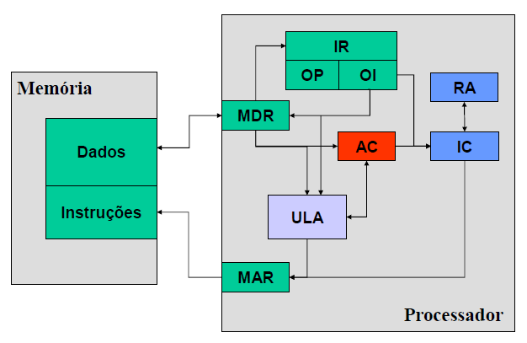

Por fim, os registradores auxiliares são utilizados em operações intermediárias. A tabela abaixo apresenta uma relação dos registradores auxiliares da MVN e suas funções.

|  |  |
| --- | --- |
| **Registrador Auxiliar** | **Utilização** |
| Registrador de Dados da Memória (MDR) | Utilizado para tráfego de dados entre a memória e outros elementos da MVN |
| Registrador de Endereço de Memória (MAR) | Contém a origem ou destino dos dados que se encontram no MDR |
| Registrador de Endereço de Instrução (IC) | Armazena a próxima instrução a ser executada pela máquina |
| Registrador de Instrução (IR) | Representa a instrução em execução, é composto de duas parcelas: o código de operação (OP) e o operando da instrução (OI). |

O registrador de Instrução (IR) da MVN armazena a instrução em execução corrente. A parcela OP é composta por 4 bits que codificam a instrução já a parcela OI complementa a instrução com o dado ou endereço parâmetro da instrução.

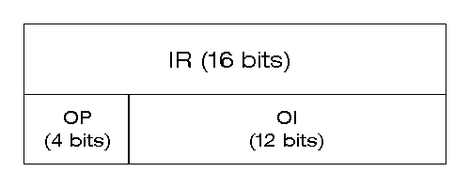

A memória possui capacidade de 4K de armazenamento e endereços de 12 bits. O acesso à variáveis é feito diretamente pelo endereço de memória, aleatoriamente. E a codificação numérica é feita em complemento de dois, com o bit mais significativo sendo indicador de sinal.

Duas instruções serão descritas em maiores detalhes para entender melhor o funcionamento do simulador, a de chamada de subrotina, retorno de subrotina.

### Chamada de subrotina

Para realização da chamada de (ou desvio para) subrotina é necessário armazenar o endereço da próxima instrução que seria executada antes do desvio, a fim de manter a ordem de execução do programa.

Dessa forma o conteúdo do registrador de instrução (IC) é armazenado no endereço de memória passado como operando da instrução de chamada de subrotina, salvando a posição de retorno da subrotina.

Então, é colocado no IC o endereço apontado pelo operando da instrução incrementado de um. Fazendo assim o desvio de execução do programa para o início da execução da subrotina.

### Retorno de subrotina

Devido ao método como foi implementada na MVN a chamada de subrotina, o retorno da subrotina se dá simplesmente trocando o conteúdo do registrador de instrução (IC) com o conteúdo da posição de memória apontada pelo operando da instrução.

# Tradução de Comandos

Antes da implementação do analisador semântico, traduções de algumas estruturas e comandos foram feitas de forma a definir um padrão e auxiliar o desenvolvimento das ações semânticas. Tais traduções serão expostas neste capítulo.

## **Controle de fluxo**

**If-then**

|  |  |
| --- | --- |
| **Linguagem de entrada** | **Linguagem de montagem** |
| if (<expressão>) {    <acoes> } | <expressão>   JN endif;   JZ endif;   <acoes> endif |
| if (a < b) { } | LD zero ;   - a ;   + b ;   JN endif;   JZ endif; endif |

**If-then-else**

|  |  |
| --- | --- |
| Linguagem de entrada | Linguagem de montagem |
| if (<expressão>) {    <comandos> } else {    <comandos> } | <expressão>   JN endif;   JZ endif;   <comandos>   JP endelse ; endif   <comandos> endelse |
| if (a < b) { } else { }   |  | | --- | |  | | LD zero ;   - a ;   + b ;    JN endif ;    JZ endif ;    JP endelse ; endif endelse |

**While**

|  |  |
| --- | --- |
| Linguagem de entrada | Linguagem de montagem |
| while ( <expressao> ) {    <comandos> } | while   <expressao>        JN endwhile ;        JZ endwhile ;        <comandos>        JP while ; endwhile |
| while ( a < b ) { } | while   LD zero ;        - a ;        + b ;        JN endwhile ;        JZ endwhile ;        JP while ; endwhile |

## Comandos imperativos

**Atribuição de valor**

|  |  |
| --- | --- |
| **Linguagem de entrada** | **Linguagem de montagem** |
| a = <expressao>; | <expressao> MM a ; |
| a = b | LD b ; MM a ; |

**Impressão (saída)**

|  |  |
| --- | --- |
| **Linguagem de entrada** | **Linguagem de montagem** |
| output a; | LD a ;    MM output_number ;    SC output ; |
| **Subrotina de Output** | |
| output_number     K     =0    ; Número para ser impresso FFFF    K     /FFFF   ; Base da representação minus_sign    K     =45    ; Sinal de menos em ASCII ascii_offset     K   =48    ; Offset para o código de um número na tabela ASCII o_temp1    K =0    ; Guarda o valor da última dezena o_temp2    K     =1    ; Indicador da dezena  output    JP    /0000    ;    LD    ten    ; Inicialização    MM    o_temp2    ;    LD    output_number    ;    JN    o_negative    ; Número negativo    JP o_start    ; Número posítivo o_negative  LD    minus_sign    ; Caso contrário imprime "-"    PD   /0100    ;    LD   FFFF    ; E inverte o número    - output_number    ;    +    one    ;    MM   output_number    ; o_start    MM   o_temp1    ; o_loop    LD   output_number    ; Carrega o número    /    o_temp2    ;    JZ   o_print    ; Imprime se é o número mais a esquerda.    MM   o_temp1    ; Se não, guarda o número    LD   o_temp2    ; Aumenta a casa decimal    *    ten    ;    MM   o_temp2    ;    JP   o_loop    ; E volta para o loop o_print    LD   o_temp1    ; Impressão do número    +    ascii_offset    ;    PD   /0100    ;    LD   o_temp2    ; Verifica se é o último número    /    ten    ;    MM   o_temp2    ;    -    one    ;    JZ   o_end    ; Vai para o final, se imprimiu tudo    LD   o_temp1    ;    *    o_temp2    ;    MM   o_temp1    ;    LD   output_number    ; Atualiza o número para impressão    -    o_temp1    ;    MM   output_number    ;    MM   o_temp1    ;    LD   ten    ;    MM   o_temp2    ;    JP   o_loop    ; Imprime o próximo caracter  o_end    RS   output    ; Final da rotina | |

**Leitura (entrada)**

|  |  |
| --- | --- |
| **Linguagem de entrada** | **Linguagem de montagem** |
| input a; | SC input ;   MM a ; |
| **Subrotina de Input** | |
| input_number K =0 ; Variável de retorno da rotina  i_negative K =0 ; Número digitado é negativo  i_temp K =0 ; Variáveis temporárias  i_temp2 K =0 ;  input JP /0000 ;  LD zero ; Inicialização  MM input_number ;  MM i_negative ;  MM i_temp ;  MM i_temp2 ;  GD /0000 ; Leitura de número negativo  MM i_temp ; Guarda caracteres lidos em i_temp  / sixteen ; Obtém o primeiro caracter  / sixteen ;  MM i_temp2 ;  - ascii_minus ; Verifica se número digitado é negativo  JZ set_i_negative ;  JP 1st_char ; Não é negativo, lê como número  set_i_negative  LD one ; Carrega o i_negative com FFFF  MM i_negative ;  JP 2nd_char ; Lê o segundo caracter  i_loop GD /0000 ; Loop de leitura  MM i_temp ; Guarda caracteres lidos em i_temp  / sixteen ; Obtém o primeiro caracter  / sixteen ;  MM i_temp2 ;  1st_char - ascii_cr ; Verifica se é o fim (ascii \d ou \a)  JZ i_end ;  LD i_temp2 ;  - ascii_lf ;  JZ i_end ;  LD input_number ; Não é o último caracter  * ten ; Aumenta uma dezena no resultado  MM input_number ;  LD i_temp2 ; Converte caracter lido em número  - ascii_offset ;  + input_number ; Soma no resultado de retorno  MM input_number ; Atualiza o resultado de retorno  2nd_char  LD i_temp2 ; Obtém o segundo caracter  * sixteen ;  * sixteen ;  MM i_temp2 ;  LD i_temp ;  - i_temp2 ;  MM i_temp2 ;  - ascii_cr ; Verifica se é o fim (ascii \d ou \a)  JZ i_end ;  LD i_temp2 ;  - ascii_lf ;  JZ i_end ;  LD input_number ; Não é o último caracter  * ten ; Aumenta uma dezena no resultado  MM input_number ;  LD i_temp2 ; Converte caracter lido em número  - ascii_offset ;  + input_number ; Soma no resultado de retorno  MM input_number ; Atualiza o resultado de retorno  JP i_loop ; Lê o proximo caracter  i_end LD i_negative ; Transforma em negativo se negativo  JZ i_return ;  LD zero ;  - input_number ;  MM input_number ;  i_return  LD input_number ;  RS input ; | |

**Chamada de subrotina**

|  |  |
| --- | --- |
| **Linguagem de entrada** | **Linguagem de montagem** |
| funcao(a); | LD  tam_func    MM tam_registro_ativacao    SC cria_registro_ativacao    LD a;    MM pos_param_1    SC funcao ; |

## Exemplo de programa traduzido

|  |
| --- |
| program  function int fatorial_iterativo(int n) {   declare int fat;    }  main {   declare int fat;      declare int n;      n = 5;       fat = 1;   while (n > 0) {         fat = fat * n;         n = n - 1;   }   output fat; } |
| @ /0 ; área de código    JP main  zero        K =0 ; constante zero  main        LD k5            ;             MM n             ;              LD K1            ;             MM fat           ; while       LD zero          ;             +  n             ;             -  K0            ;             JN endwhile      ;             JZ endwhile      ;             LD fat           ;             *  n             ;              MM fat           ;             LD n             ;             -  K1            ;             MM fat           ;             JP while         ; endwhile     LD fat           ;             MM output_number ;             SC output        ;             HM /00           ;             #  main     @ /200 ; área de dados K5  K =5   ; declaracao de constante K1  K =1    ; declaracao de constante K0  K =0    ; declaracao de constante n   K =0    ; declaração de constante fat  K =0 ; declaração da variável fatorial |

# Análise Semântica

A análise semântica do compilador desenvolvido consiste nas ações semânticas desencadeadas pelas transições do APE. As ações semânticas consistem em imprimir no arquivo de saída o código objeto gerado conforme os *tokens* são lidos e o APE é transicionado. Foram criados dois *buffers* para armazenamento do código gerado, um correspondente a área de código e outro correspondente a área de dados. Os buffers foram implementados com a criação de dois arquivos de texto separados. Ao fim da compilação, os dois arquivos são integrados, gerando um único arquivo de saída.

Além disso, para que fosse possível o gerenciamento de escopo, a tabela de símbolos foi modificada. Por fim, foi necessário um registro de ativação, utilizado nas chamadas de funções para que o ambiente de execução seja guardado, evitando conflitos e garantindo o correto funcionamento dos programas.

## Tabela de símbolos com suporte a escopo

O gerenciamento de escopos foi implementado de forma que a cada novo escopo uma nova tabela de identificadores é criada. Além disso, cada tabela de identificadores possui um apontador para a tabela referente ao escopo "pai".

Quando se deseja criar um novo escopo a função abaixo, presente no arquivo table_of_symbols, é chamada.

|  |
| --- |
| **void** **enter_new_scope**() {  List *newTable = empty_list();  newTable->parent = identifiers_table;  identifiers_table = newTable;  } |

Ela cria uma nova lista ligada representando a nova tabela, associa esta nova tabela com a tabela atual e atualiza a variável global identifiers_table para que esta aponte para a tabela recém-criada.

De forma análoga, a função exit_current_scope() descarta a tabela de identificadores atual e aponta a variável global para a tabela pai.

|  |
| --- |
| **void** **exit_current_scope**() {  List *current_table = identifiers_table;  identifiers_table = current_table->parent;  **free**(current_table);  } |

A busca por identificador também foi modificada de forma que ele seja procurado não só na tabela atual, mas também nas tabelas relacionadas, conforme a rotina a seguir.

|  |
| --- |
| Node * **get_identifier_for_data_on_all_tables**(**char** * data, List * identifiers_table) {  **if**(identifiers_table == NULL) **return** NULL;  **int** index = search_list(data, identifiers_table);  **if**(index != INDEX_NOT_FOUND) {  Node * identifier = get_node_at_index(index, identifiers_table);  **if**(identifier->wasDeclared) **return** identifier;  }  **return** get_identifier_for_data_on_all_tables(data,  identifiers_table->parent);  } |

Com esta implementação, o compilador desenvolvido permite programas com variáveis de mesmo nome, desde que em escopos distintos.

## Principais ações semânticas

Nesta seção serão descritas algumas das ações semânticas desenvolvidas. As mesmas se encontram no arquivo semantic_actions.c e são chamadas através de consultas às matrizes actions_on_state_transition, actions_on_machine_return e actions_on_machine_return. Estas matrizes mapeiam as transições do APE com as ações semânticas correspondentes. O mapeamento é feito com a chamada da função init_semantic_actions.

**dummy_semantic_action**

Esta ação semântica não gera código nem modifica variáveis. É uma ação executada em todas as transições do APE que não possuem ações definidas

### Rótulos

**get_constant_label**

Retorna um rótulo utilizado para constantes e incrementa o contador constant_counter, utilizado na geração destes rótulos. Os rótulos de constantes são constituídos pela letra **K** seguida por um inteiro. Esta rotina também imprime no buffer de dados a constante definida.

**get_temp_label**

Similar à get_constant_label, mas usada na declaração de variáveis temporárias.

**outras**

Assim como a get_constant_label e get_temp_label, foram criadas ações auxiliares para a criação de rótulos para loops, variáveis, if's e else's.

### Submáquina Programa

**print_main**

Ação disparada na transição da submáquina PROGRAMA, no estado 1 com o token do tipo "main". Imprime no buffer de código a inicialização da MVN, com o comando JP \000 identificado pelo rótulo main.

**end_program**

Ação disparada nas transições que levam ao estado final da submáquina PROGRAMA. Imprime no buffer de código os comandos HM /00 ; e # P ;

**declare_variable**

Ação disparada nas transições da submáquina PROGRAMA ao receber um identificador estando nos estados 15, 17, 36 ou 51. Caso a variável já tenha sido declarada no escopo, lança a exceção semântica ERR_VARIABLE_REDECLARED. Caso contrário, marca seu identificador na tabela de símbolos como declarada.

**throw_boolean_exception**

Ação disparada ao receber o token "boolean", pois, apesar de previsto na linguagem definida, optou-se por não suportar o tipo de dados boolean no compilador desenvolvido.

### Submáquina Comando

**push_control_command**

Esta ação permite rotinas de controle de fluxo aninhadas. Ela é disparada nos estados 0 e 25 da submáquina COMANDO ao receber *tokens* referentes aos comandos if, else e while. Além de solicitar um rótulo, a ação empilha o comando e seu rótulo nas pilhas command_operator_stack e command_operand_stack, respectivamente. Sua implementação está representada a seguir:

|  |
| --- |
| void push_control_command(Token *token) {  char * command = token->lexeme;  char * label;  if(strcmp(command, "while") == 0) {  label = get_loop_label();  sprintf(buffer, "%s\t\t\tLD zero\t; Begin while loop\n", label);  write_to_code(buffer);  } else if (strcmp(command, "if") == 0) {  label = get_if_label();  sprintf(buffer, "%s\t\t\tLD zero\t; Begin if case\n", label);  write_to_code(buffer);  } else if (strcmp(command, "else") == 0) {  label = get_else_label();  }  stack_push(command_operator_stack, command);  stack_push(command_operand_stack, label);  } |

**resolve_command**

Esta ação é chamada no retorno da submáquina COMANDO e nos estados 17 e 23 ao receber o token MTTYPE_LEFT_CURLY_BRACKET. Ela desempilha o comando da pilha command_operator_stack e dispara diferentes ações, dependendo do comando desempilhado.

|  |
| --- |
| **void** **resolve_command**(Token *token) {  **char** * command = stack_pop(command_operator_stack);  **if**(**strcmp**(command, "=") == 0) resolve_assign();  **else** **if**(**strcmp**(command, "output") == 0) resolve_output();  **else** **if**(**strcmp**(command, "input") == 0) resolve_input();  **else** **if**(**strcmp**(command, "while") == 0) resolve_while();  **else** **if**(**strcmp**(command, "endwhile") == 0) resolve_end_while();  **else** **if**(**strcmp**(command, "if") == 0) resolve_if();  **else** **if**(**strcmp**(command, "endif") == 0) resolve_end_if();  **else** **if**(**strcmp**(command, "else") == 0) resolve_else();  **else** **if**(**strcmp**(command, "endelse") == 0) resolve_end_else();  } |

**resolve_while**

Esta ação é responsável por criar um novo escopo e empilhar o comando "endwhile" na pilha command_operator_stack, além de escrever no buffer de código usando o rótulo presente no topo da pilha command_operand_stack.

**resolve_end_while**

Esta ação desempilha o rótulo do while em questão da pilha command_operand_stack e, usando este rótulo, escreve no buffer de código. Além disso, encerra o escopo corrente.

### Submáquina Expressão

**push_identifier**

Esta ação é disparada nas transições do APE a partir dos estados 0 da submáquina expressão ao receber um identificador. É feita uma verificação de declaração prévia do identificador e empilha-se o rótulo do identificador na pilha operand_stack.

**push_operator**

Esta ação é disparada nas transições do APE a partir dos estados 1 e 3 da submáquina expressão, ao receber um operador. Se a precedência do operador no topo da pilha operator_stack for maior que a precedência do operador recebido, a expressão é resolvida (através da ação resolve_expression) e a ação é repetida para o token recebido. Caso contrário, o operador é empilhado.

Nos casos em que o operador é o "and" ou "or", simplesmente chama-se a ação resolve_expression.

**resolve _expression**

Esta ação, similar à resolve_command desempilha o operador da pilha operator_stack e dispara diferentes ações, dependendo do comando desempilhado, conforme representado a seguir.

|  |
| --- |
| void resolve_expression() {  char * o = stack_pop(operator_stack);  if(strcmp(o, ">") == 0) resolve_compare_greater_than();  else if(strcmp(o, "<") == 0) resolve_compare_less_than();  else if(strcmp(o, "==") == 0) resolve_compare_equal_equal();  else if(strcmp(o, "and") == 0) resolve_logic_and();  else if(strcmp(o, "_and") == 0) end_logic_and();  else if(strcmp(o, "or") == 0) resolve_logic_or();  else if(strcmp(o, "_or") == 0) end_logic_or();  else if(strcmp(o, "not") == 0) resolve_logic_not();  else resolve_arithmetic(o);  } |

**resolve _compare_equal_equal**

Esta ação, desempilha os dois operandos da pilha operand_stack (empilhados previamentes na ação semântica push_operand) e, usando variáveis temporárias, escreve imprime o código referente à comparação no buffer de código.

## Rotinas da SVM

Para as rotinas de input e output, além de ações semânticas, foram desenvolvidas subrotinas escritas na linguagem de montador da SVM, as subrotinas foram expostas no Capítulo 6.2.

Elas estão presentes no arquivo execution_environment.asm e ao utilizar os rótulos (por exemplo, output) no código gerado pelas ações semânticas, as rotinas são acessadas na MVN.

## Registro de ativação

# Testes

# Conclusão